Levantamiento de información del snr
04/11/2026

Contenido
Por qué el sistema necesita ser rehecho 2
Páginas del snr 3
Login 3
Cambiar contraseña 3
Sar (página de inicio?) 4
0800 llamadas 4
Registro de llamada 0800 5
Sin – (Sistema de Atención Integral) 6
Registro de Sin 6

Por qué el sistema necesita ser rehecho

Hay varias razones que iré explicando punto a punto. La primera razón es por la falta de documentación del código y de su desarrollo. Tratar de modificar algo es como querer quitar la pared de una casa, sin los planos para saber dónde están las columnas importantes, es probable que termines tumbando una parte o toda la casa.
El sistema se construyó sobre la marcha. Querer modificar algo implica entender el código. El problema está en que al no haber un manual no se sabe qué hace cada archivo. Lo que significa que para entender el código toca buscar la aguja en un pajar. Lo que lleva tiempo y tener que hacerlo cada vez que se quiera modificar algo consume mucho más tiempo.
El sistema es extremadamente grande. El sistema no posee un patrón de diseño bien definido y cuenta con muchos archivos basuras que parecen funcionales y archivos funcionales que parecen basura. Actualmente el sistema pesa 6GB trasladarlo, respaldarlo y depurarlo consume tiempo
Por último y más importante. Actualmente el sistema se encuentra en php 5. Lo cual es un problema porque php 7 para abajo cuenta con una falla critica de seguridad. Que permite a los hacker tomar control del servidor por culpa de una puerta que siempre está abierta. La solución es actualizar a php 8. Problemon gigante. PHP 7 casi no es compatible con php 5. Actualizar el php terminaría matando el sistema.

Páginas del snr
Lista de los modulos/rutas del snr con imagen de referencia y una observaciones. Para evitar redundancia no se mencionara que se debe de cambiar el diseño con la única excepción que sea muy importantes para la funcionalidad.

Login
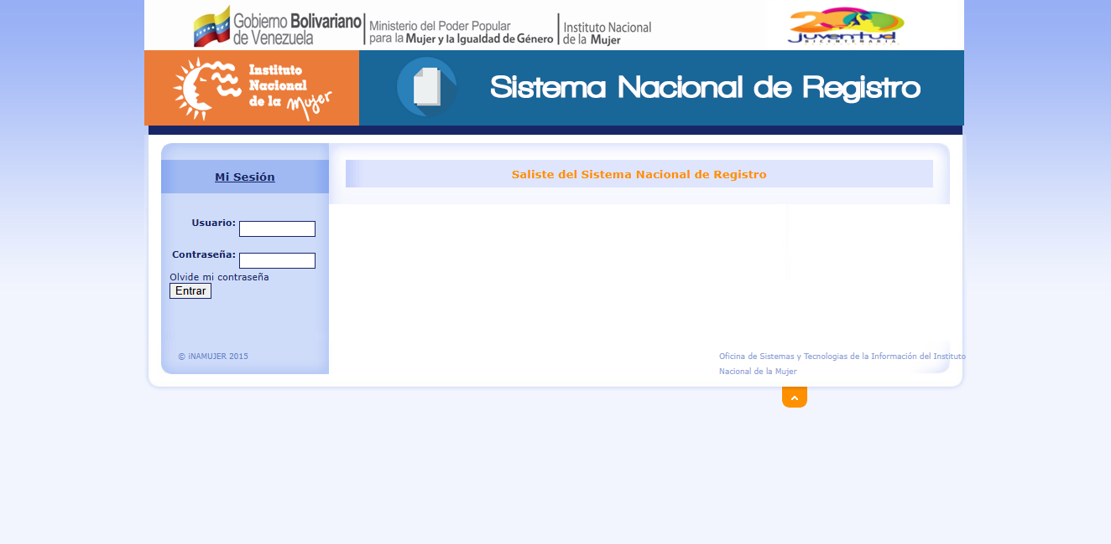
Observación: Botón olvide mi contraseña no funciona

Cambiar contraseña
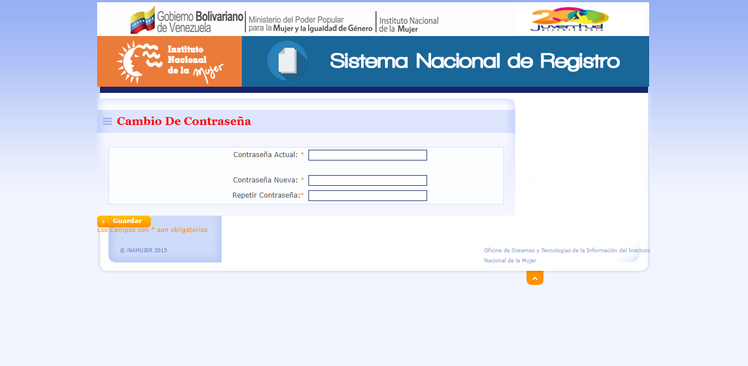
Observación: La página no cuenta con botón de regresar.
Función:
- El usuario puede cambiar su contraseña
- Para los desarrolladores, resetear/cambiar la contraseña de un usuario
Mejora:
Implementar un módulo de administración de usuario para que los administradores puedan resetear las contraseñas más fácilmente

Sar (página de inicio?)
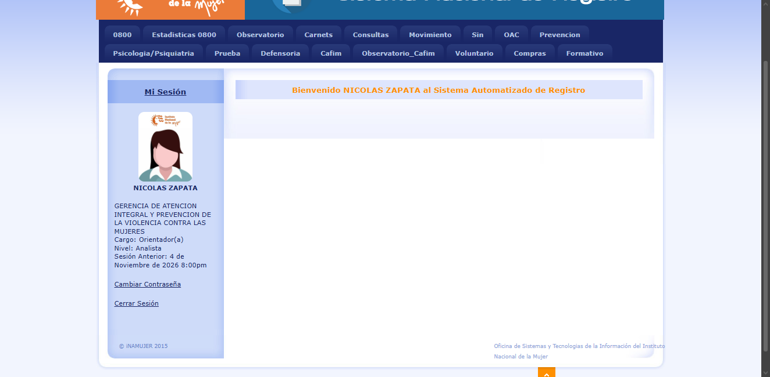
Observación: No hay nada. El menú lateral y de navegación son fijos en cada página (dependiendo la página y los permisos se mostrara más, o menos información)

0800 llamadas
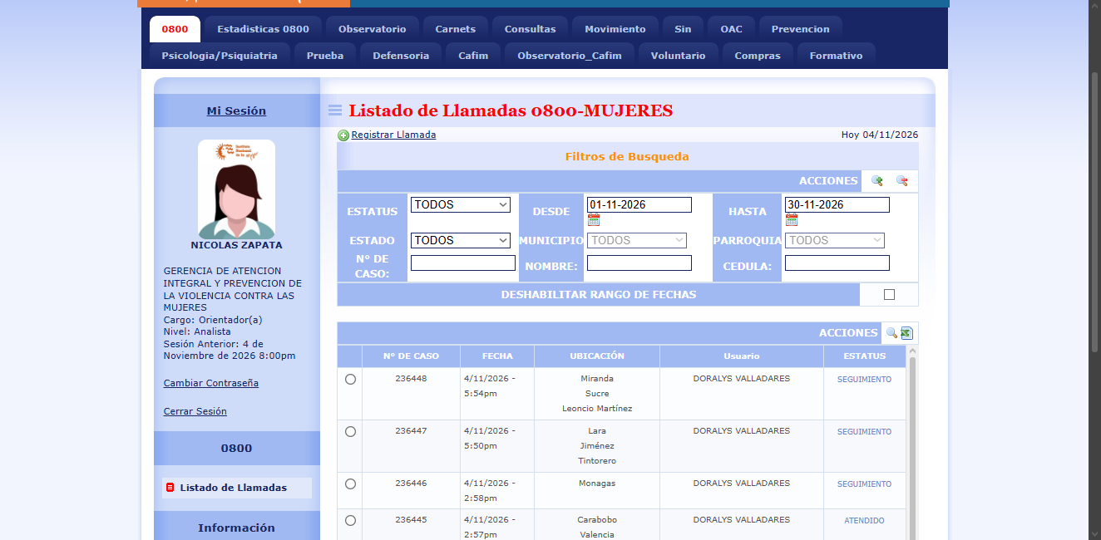
Observación: El menú lateral cuenta con más información y opciones, pero ninguna de las opciones funciona y la información no es exacta.
En el área principal, la interfaz es muy mala para los usuarios. Botones muy pequeños, acciones poco intuitivos para consultar o para usar los filtros.

Función:
- Listar y consultar los registros de llamadas de las operadoras.
- Acceder al formulario de registro de llamada

Mejoras importantes
- Mejorar la interfaz del filtro y el cómo se usa
- Cambiar el diseño del botón de registrar llamada para que resalte
- Agregar los botones de acciones a la tabla. Específicamente a cada fila en su propia columna
- Quitar lo que no se usa del menú lateral y detallar el área de información para que muestre más detalles

Registro de llamada 0800
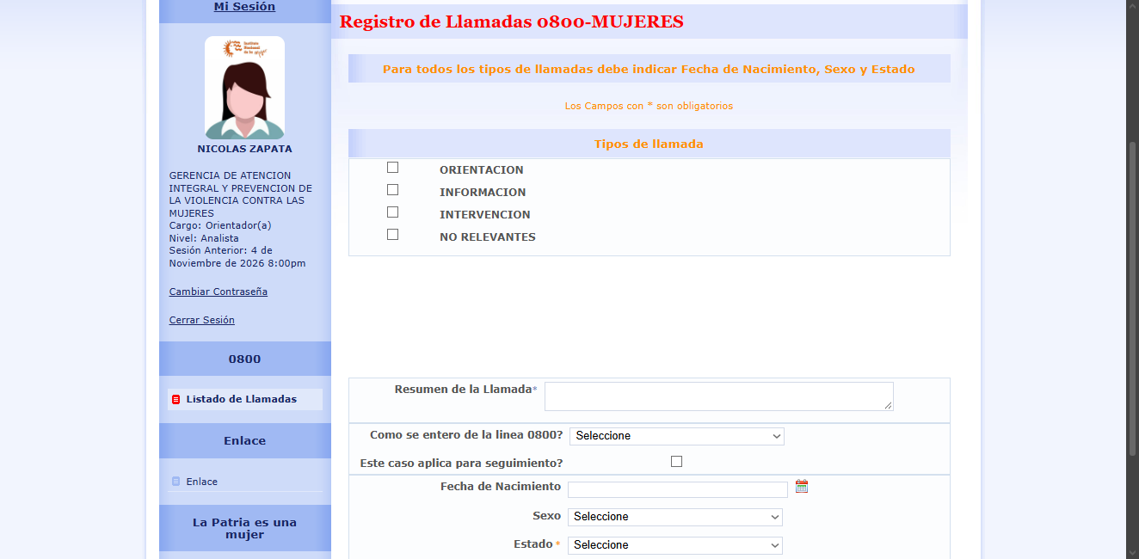
Observación: El menú lateral sigue contando con opciones que no funcionan. Color de letra claro contra fondo claro dificulta la lectura y notas innecesarias.
Función:
- Registrar las llamadas que reciben las operadoras (o la atención en caso de ser en persona)
El formulario se detallará en otro archivo para no saturar este documento.

Sin – (Sistema de Atención Integral)
(Probablemente sea el módulo de Recepción/despacho)
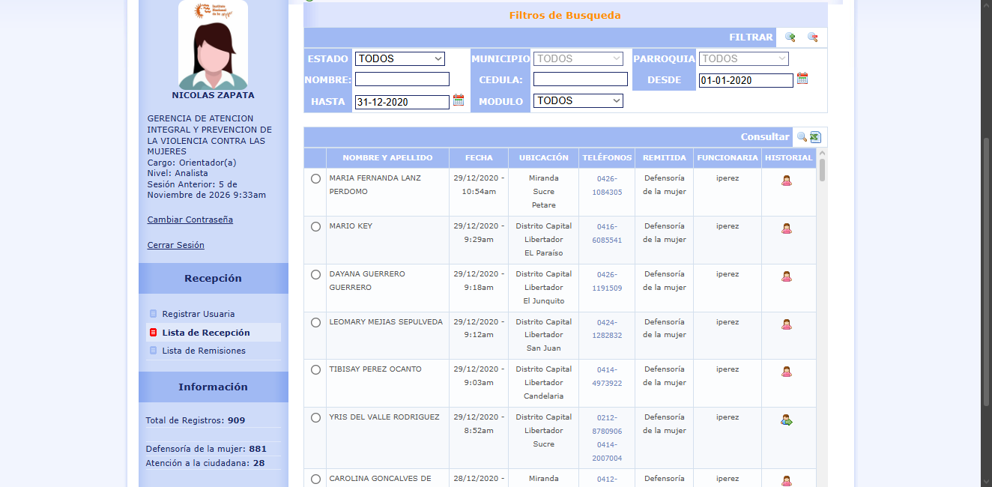
Observación: El menú lateral cuenta con más opciones “Registrar y listar. La última opción no se sabe para que funciona. El filtro por defecto oculta los registros de los años anteriores.
Función:
- Listar y consultar los registros de las mujeres atendidas presencialmente
- Acceder al formulario de registro
Mejoras:
- Listar los registros sin aplicar filtro usando scroll infinito o paginación para evitar sobrecarga de datos

Registro de Sin
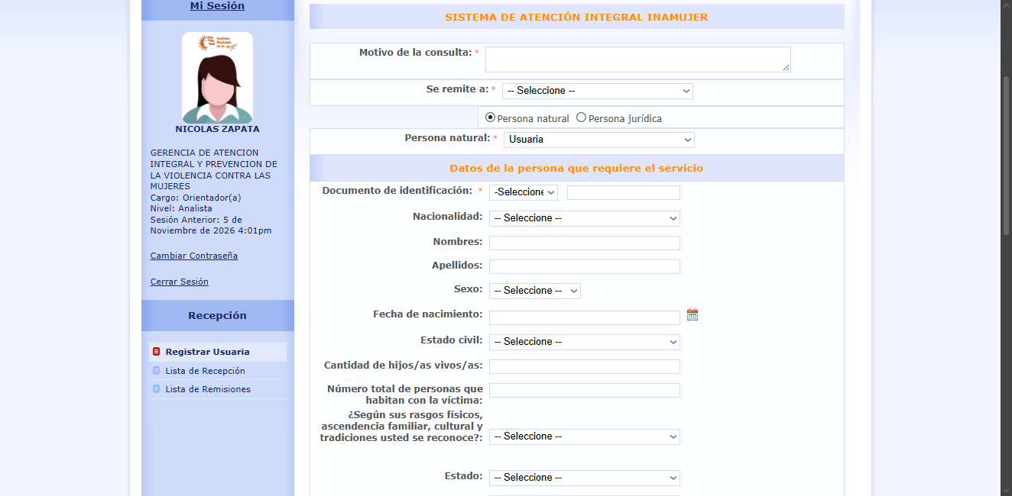
Función:
- Registrar la atención de la mujer que asiste en persona y la remite a psicología, atención y defensoría.
El formulario se detallará en otro archivo.

